ЛАБОРАТОРНАЯ РАБОТА № 2 ИЗУЧЕНИЕ ОДИНОЧНЫХ УСИЛИТЕЛЬНЫХ КАСКАДОВ
1 Цель работы
Определение основных характеристик и параметров одиночных усилительных каскадов, построенных на биполярных и униполярных (полевых)
транзисторах.
2 Теоретическая часть
2.1 Основные параметры и характеристики усилителя
Усилителем называется устройство, предназначенное для усиления мощности (тока, напряжения или обоих параметров) электрического сигнала. Усилитель имеет входную цепь, к которой подключается усиливаемый сигнал, и выходную цепь, с которой выходной сигнал снимается и подаётся в нагрузку.
К основным параметрам электронных усилителей относятся:
- коэффициент усиления по напряжению
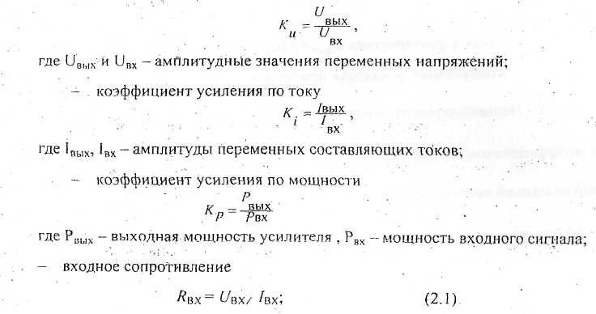
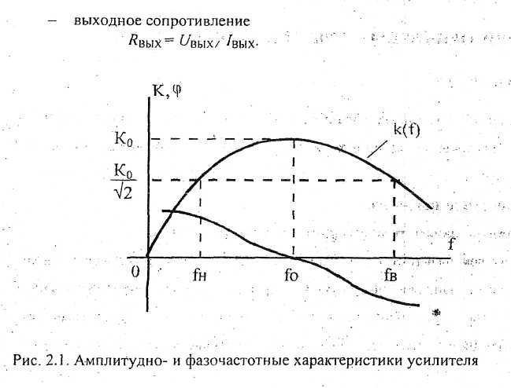
К основным характеристикам усилительного каскада относятся:

- амплитудно-частотная (АЧХ) и фазочастотная (ФЧХ) характеристики (рисунок 2.1).
- амплитудная характеристика U_{вых}=f(U_{вх}) (рисунок 2.2)
За полосу пропускания усилителя принимают диапазон частот, в кото-

Неравномерность усиления в полосе пропускания характеризу-
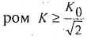

ется коэффициентом частотных искажений. Коэффициент частотных иска-

жений на низшей частоте диапазона fн равен
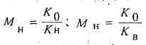

— коэффициент частотных искажений на высшей частоте диапазона fв;

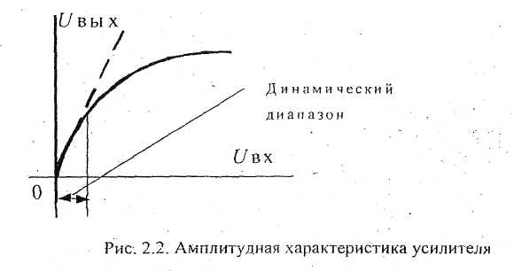
на квазирезонансной частоте f₀, где он максимален, а фазовые искажения отсутствуют.

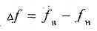
— полоса пропускания. Здесь К_{о} — коэффициент усиления
При больших амплитудах сигнала амплитудная характеристика усилителя становится нелинейной, что приводит к появлению высших гармонических составляющих в выходном сигнале, т. е. появляются нелинейные искажения. Диапазон входных напряжений, при котором сохраняется линейность входного сигнала, называется динамическим диапазоном.
2.2. Расчёт усилительного каскада
Расчет усилителя производится в два этапа: расчёт по постоянному току, где определяются параметры элементов, предназначенных для обеспечения режима покоя; расчет по переменному току, где определяются основные параметры каскада. Анализ каскада по постоянному току проводят графоаналитическим методом (рисунок 2.3), используя входные и выходные характеристики транзистора, на которых строится линия нагрузки.
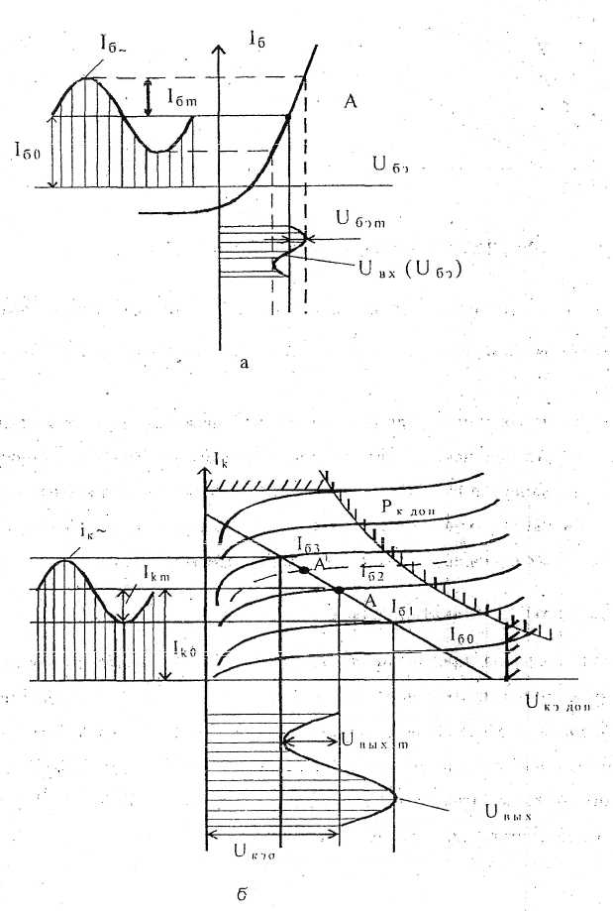
Рис. 2.3. Анализ каскада по постоянному току (графоаналитический метод)
Рабочая точка выбирается, исходя из заданных величин выходного напряжения U_{выхm} и связанного с ним выходного тока

где Rк - сопротивление коллекторной нагрузки,
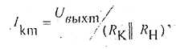
R_{н} - сопротивление нагрузки усилителя. Значения токов, напряжений, мощностей не должны превышать допустимых значений. При необходимости линейного усиления рабочая точка выбирается на линейном участке (режим работы класса А, как на рисунке 2.3, б).
Поскольку с изменением температуры изменяются, параметры транзистора: тепловой ток i_{к0} (I_{K0} изменяется в (β+1) раз сильнее),
напряжение на эмиттерном переходе, коэффициент передачи β то рабочая точка А с изменением температуры смещается при увеличении температуры в точку А'. Поэтому стабилизация рабочей точки с помощью того или иного вида обратной связи является одной из важнейших задач при проектировании каскадов на биполярных транзисторах.
Принципиальные электрические схемы исследуемых одиночных усилительных каскадов на биполярных транзисторах с общим эмиттером и общим коллектором представлены на рисунках 2.4 и 2.5 соответственно. На рисунке 2.6 - схема исследуемого усилительного каскада на полевом транзисторе с общим истоком (ОИ).
В схеме ОЭ резистор R5 включается для термостабилизации рабочей точки, которая задается делителем R2 - R3.
Расчет транзисторных каскадов по переменному току основан на замене транзистора и всего усилительного каскада эквивалентной схемой в физических параметрах или в h-параметрах.
Эквивалентные схемы каскадов ОЭ и ОИ для высоких частот приведены на рисунке 2.7 а, б. При расчете усилителей для области средних частот не учитываются как разделительные конденсаторы, так и емкости самого транзистора.

Для каскада с ОЭ в области средних частот (не учитываются
разделительные емкости и емкости переходов).
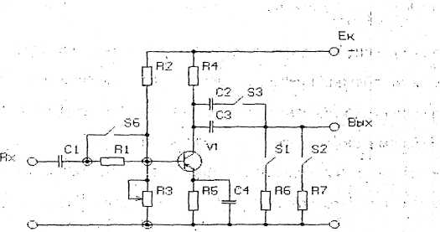
Рис. 2.4.Схема усилительного каскада с ОЭ
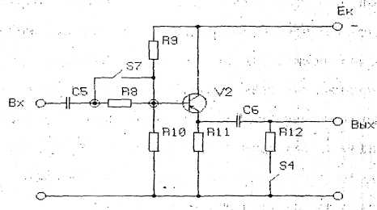
Рис. 2.5. Схема усилительного каскада с ОК
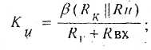
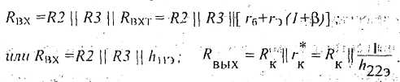
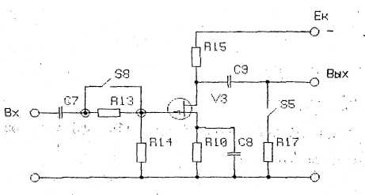
Рис. 2.6. Схема усилительного каскада с ОИ
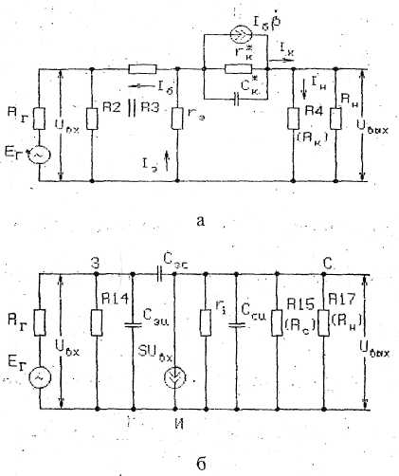
Рис.2.7. Эквивалентные схемы каскадов ОЭ (а) и ОИ (б) на высоких частотах
Для каскада с ОИ в области средних частот:
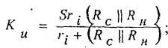
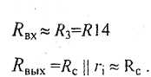
Эквивалентная схема каскада с ОК в области средних частот приведена на рисунке 2.8. .
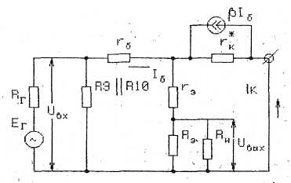
Рисунок 2.8. Эквивалентная схема каскада с ОК Для каскада с ОК в области средних частот имеем :
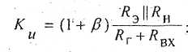
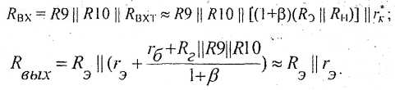
Снижение коэффициента усиления усилителя в области высоких частот определяется в схемах ОЭ и ОК зависимостью коэффициента β от частоты и шунтирующим действием ёмкости коллекторного перехо-
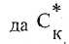
Коэффициент частотных искажений на.высшей частоте диапазона определяется снижением коффициента β (постоянная времени τ_{β}), барьерными емкостями ( постоянная времени τ_{к}) и равен
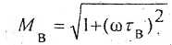
где τ_{в} = τ_{β} + τ_{к} - эквивалентная постоянная времени нарастания фронта переходной характеристики в усилительных каскадах, где
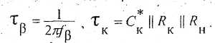
В схеме ОИ на высоких частотах шунтируют и входная, и выход- ная емкости транзистора
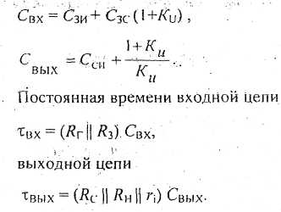
3. Описание лабораторного стенда
Принципиальные схемы одиночных каскадов, изучаемых в данной работе, представлены на рисунках 2.4, 2.5, 2.6.
Резисторы R1, R8, R13 предназначены для экспериментального определения входных сопротивлений каскадов, они исключаются из схемы во включенном состоянии переключателей S6, S7, S8. С помощью переключателей S1, S2, S4, S5 изменяется или подключается сопротивление нагрузки, а переключатель S3 позволяет изменить величину раз делительной ёмкости каскада ОЭ. Потенциометр R3, отградуированный в кОм, позволяет изменить режим работы каскада ОЭ по постоянному току. Верхнее положение переключателей соответствует включенному состоянию.
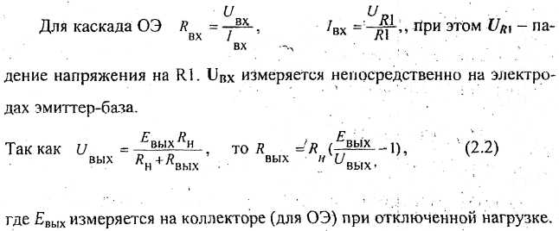
3.1 Параметры элементов лабораторного стенда.

3.1.1 Величины ёмкостей конденсаторов и сопротивлений резисторов:
С1 = С2 = С7 = 5 мкФ, С2 = 20 мкФ, СЗ = 0,1 МкФ, С4=С6 = С8 = С9 = С11 =20мкФ,
Rl =R8 = R10 = R17=0.1 кОм, R2 = R9 = 33 кОм, R4 = R15 = 3 кОм, R5 = R7 = R16 = 2 кОм, R6 = 4,5 кОм R11 =500 Ом, R12= 1 кОм, R3 = 15кОм.
3.1.2 Параметры биполярных транзисторов VI, V2 - МП26Б (германиевые, сплавные, р-п-р-типа)

4 Порядок выполнения работы
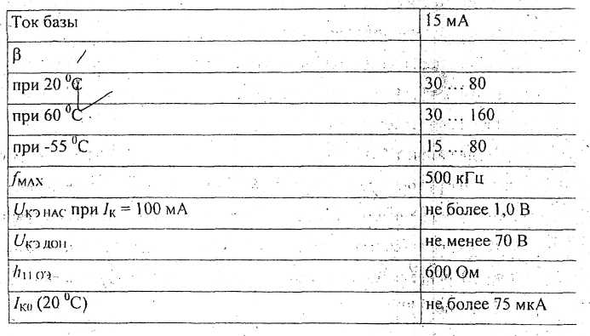
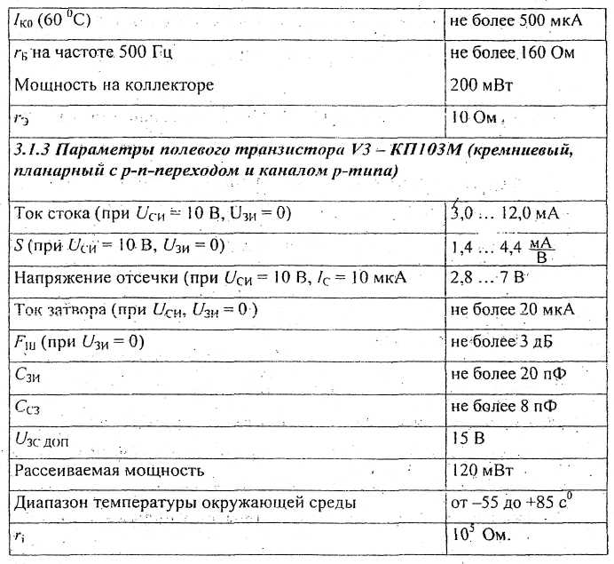
4.1.Снять амплитудные характеристики усилителей ОЭ, ОК, ОИ на квазирезанансной частоте.
4.2. Определить коэффициенты передачи по напряжению К_{и} каскада
ОЭ для нескольких значений сопротивления смещения R3.
4.3. Снять амплитудно-частотные характеристики (АЧХ) усилителей
ОЭ (в режиме А), ОК, ОИ. АЧХ для схемы ОЭ снять при двух значениях ёмкости (С2 и СЗ).
4.4. Установив режим работы класса А, соответствующий отсутствию-
нелинейных искажений, определить, как изменяется К_{и} на определен-
ной частоте при изменении сопротивления нагрузки (R6 и R1).
4.5. Измерить входные и выходные сопротивления усилителей.
5. Обработка результатов
- Рассчитать коэффициенты передачи каскадов в режимах, соответствующих п. 4.1, 4.2, 4.3. Параметры транзисторов приведены в разделе 3.
- Построить АЧХ каскадов ОЭ, ОК, ОИ. По АЧХ определить полосу
пропускания усилителей и коэффициенты частотных искажений.
5.3. Построить амплитудные характеристики усилителей и сравнить
диапазоны линейного усиления в схемах ОЭ, ОК, ОИ.
5.4. Рассчитать входные и выходные сопротивления усилителей и сравнить их с измеренными.
6. Требования к отчету
Отчёт по лабораторной работе должен содержать:
- принципиальные и эквивалентные схемы исследуемых усилителей;
- измеренные и вычисленные значения коэффициентов передачи по
напряжению, входных и выходных сопротивлений;
- амплитудные и частотные характеристики исследуемых каскадов.

